新生网上报到指南

办理方式：
1、手机端：下载APP“今日校园”
今日校园二维码

2、电脑端：http://wsyx.whpu.edu.cn/
以上两种方式的登录方式相同。
账号：学号/身份证号
初始密码：默认身份证后六位

办理流程：

2.1手机端办理
1、下载安装今日校园后，进入登录界面，点击【学工号】登录
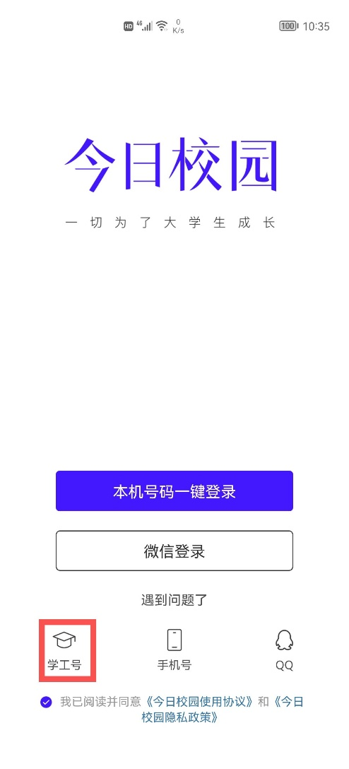
2、输入学号/身份证号、密码，点击“登录”。如果下方的学校显示不是武汉轻工大学，点击搜索，找到武汉轻工大学，点击进入登录界面。
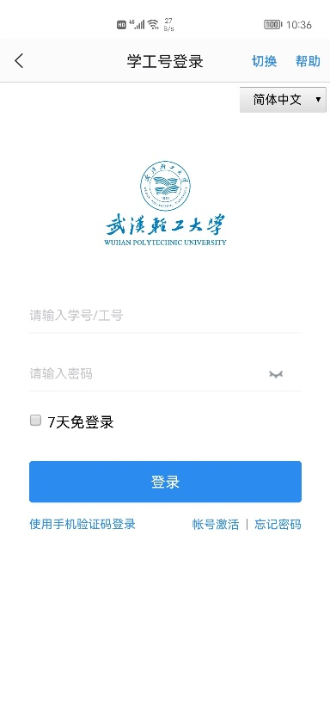
首次登录时提示完善资料。点击绑定，按提示操作，完成学号与手机号、邮箱之间的绑定，后期可通过手机或邮箱找回密码。点击密码强度，修改密码。完成后点击提交。
绑定手机号界面中，输入手机号、验证码，完成今日校园APP与手机号之间的绑定。
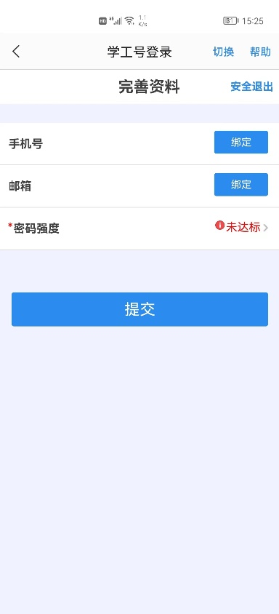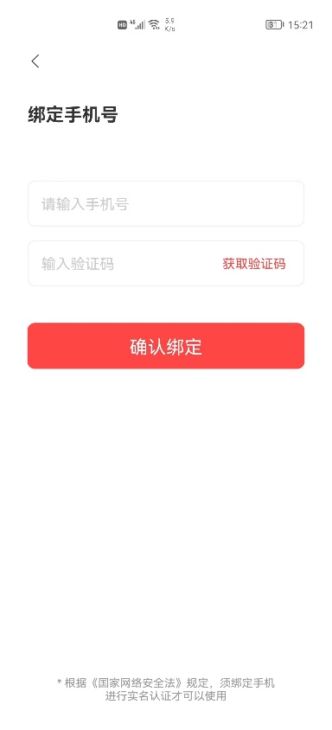
个别品牌手机登录会提示 “该账号非常用账号或用户名密码有误”，请更新系统版本或更换其他品牌手机登录。
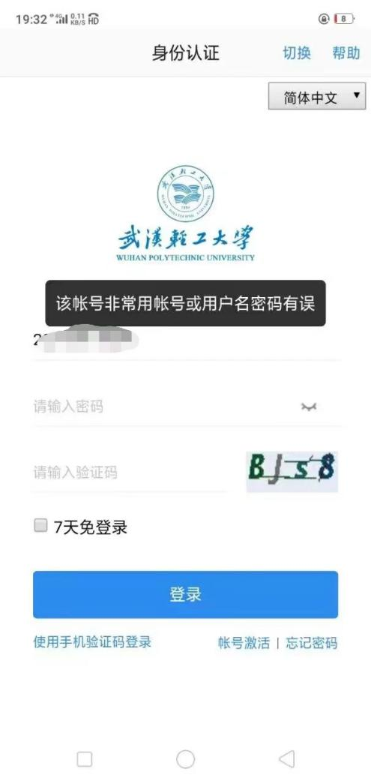

- 登录成功后，选择【服务中心】，点击【移动迎新】
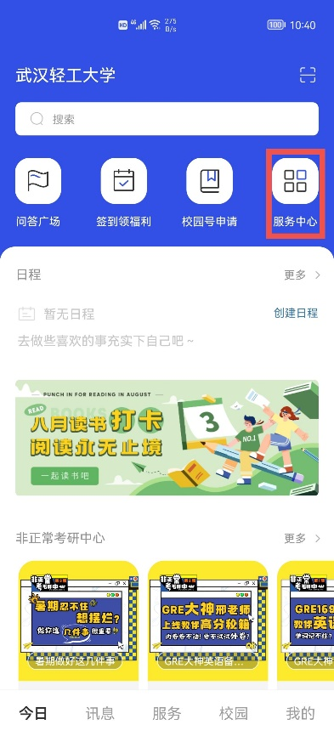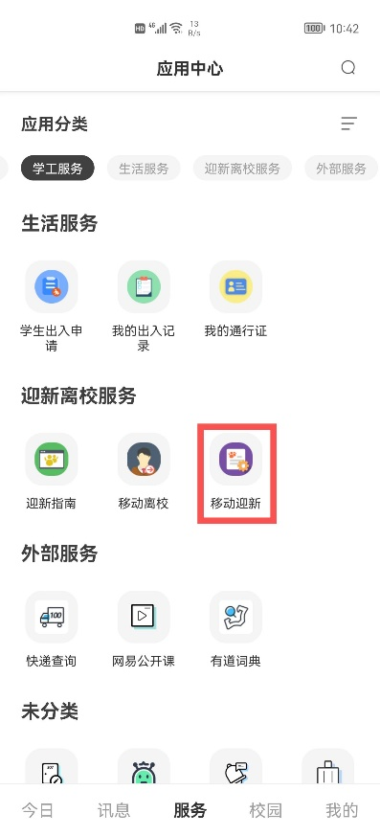

4、进入办理界面，请新生依次完成各个环节。
【我的二维码】：新生现场报到时，所有物品交接完毕后，新生出示此二维码给志愿者扫码办理。
【采集服务】
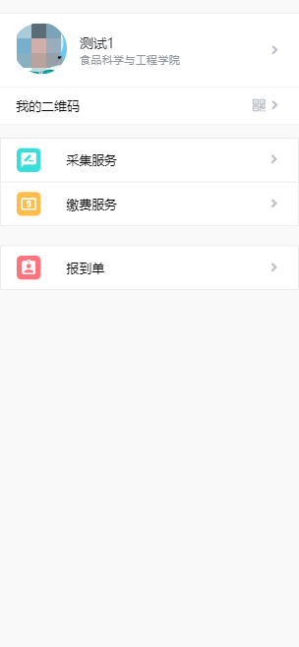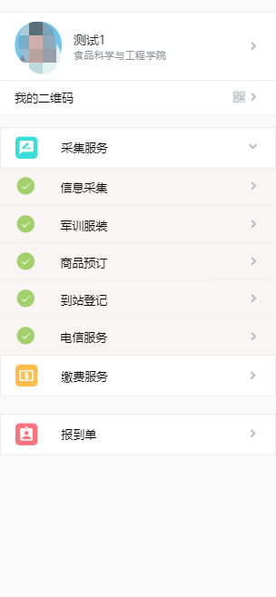
【信息采集】：*此环节为必填项。点击“修改信息”，填写基本信息、联系信息、身份证有效时间信息（必填）、家庭成员（至少填一位）、教育经历（一般填高中，至少填一条）等信息。
【军训服装】：选择服装、鞋子尺码，点击预订。
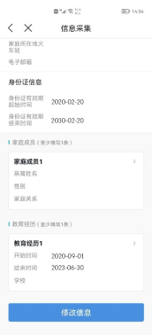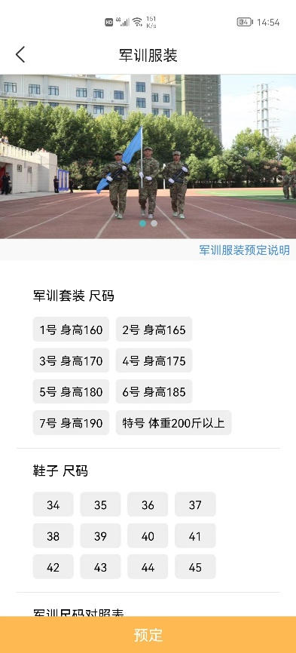

【商品预订】：根据需要自愿选择学习用品。点击图片查看学习用品详情，选择预订。学生可以来校后自行购买学习用品。
【到站登记】：填写随行人数、到达时间、到达站点。
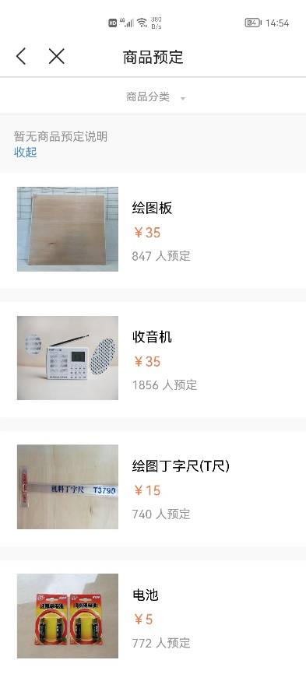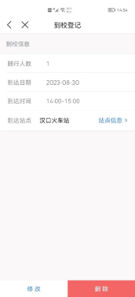

【电信服务】：根据自身需求，选择运营商办理。
注意：电信服务属于自愿办理，如需办理，请在倒计时结束后点击“已阅读”按钮。

【缴费服务】
【财务缴费】：新生查看费用明细，点击“去缴费”，进入财务缴费系统，完成在线缴费。
【绿色通道】：办理了生源地贷款的学生，选择“绿色通道”，填写相关信息，提交证明材料，等待审核。
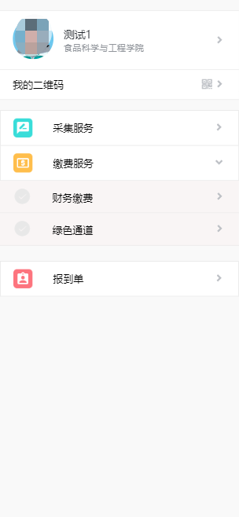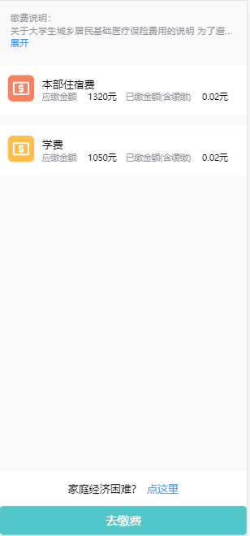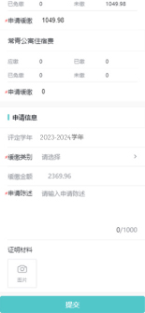

【报到单】：查看与自己对应的志愿者、宿舍信息、缴费信息、环节等信息。
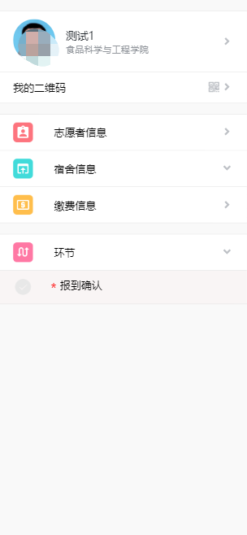

2.2电脑端办理
1、电脑端访问http://wsyx.whpu.edu.cn/
点击“本科生”，在身份认证界面输入学号/身份证号+密码
注意：浏览器支持360浏览器,360极速浏览器的极速模式，谷歌浏览器和IE9以上版本。

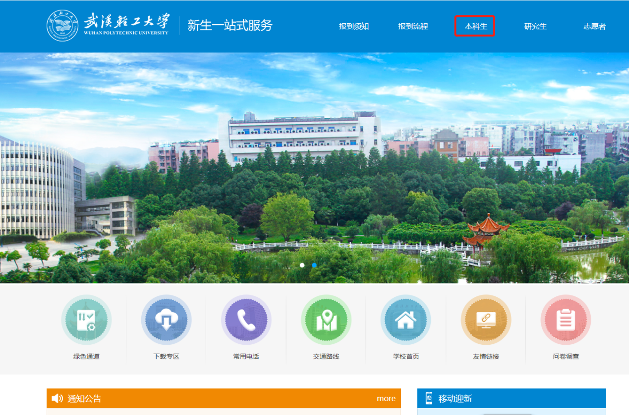
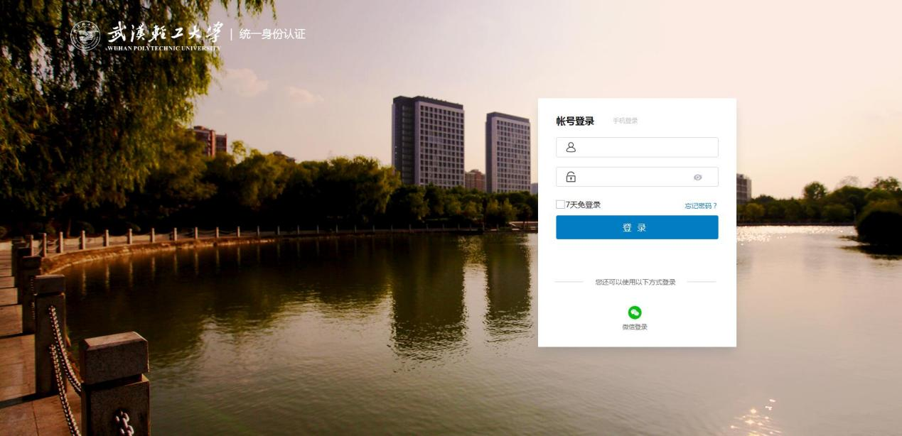

- 进入迎新服务，按照步骤操作。
新生依次完成信息采集、军训服装、商品预订、到站登记、电信服务、缴费服务等，操作过程与手机端相同。